**青书学堂使用说明（学生版）**

**目 录**

一、**手机及平板**使用说明

1.下载软件及登录 ·························2

2.找到课程 ····························3

3.具体学习内容 ··························4

二、**电脑端**使用说明

1.登录 ······························5

2.找到课程 ····························6

3.具体学习内容 ··························7

**一、手机及平板端使用指南**

**1.安装青书学堂及登录：**

在手机的应用商店，搜索青书学堂（下左图所示），下载安装。

打开青书学堂软件，点击“登录”，点击密码登录（下右图所示），

输入老师给的账号和密码。

请用学校已注册好的账号才有课程。不需自己手机号码注册。

如果提示修改密码和绑定手机号，请按流程操作。

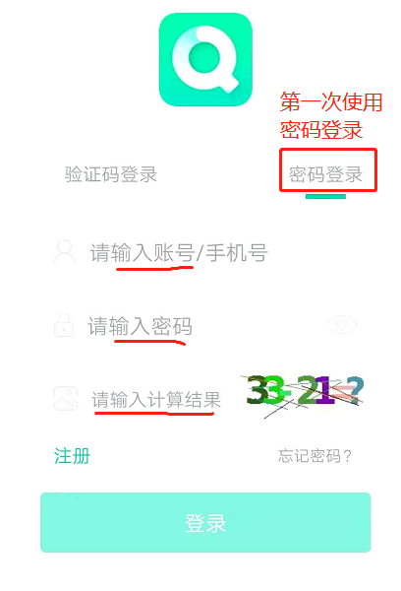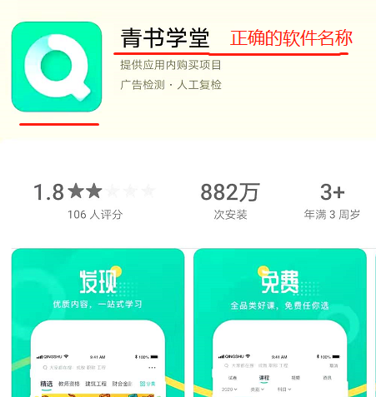

**2.找到课程**

登录后，点击中间下方的【课程】，看到当前学期的课（如下左图示）

点击右上角黄色按钮，可以切换学期。点击具体课程，即可开始学习（下右图示）

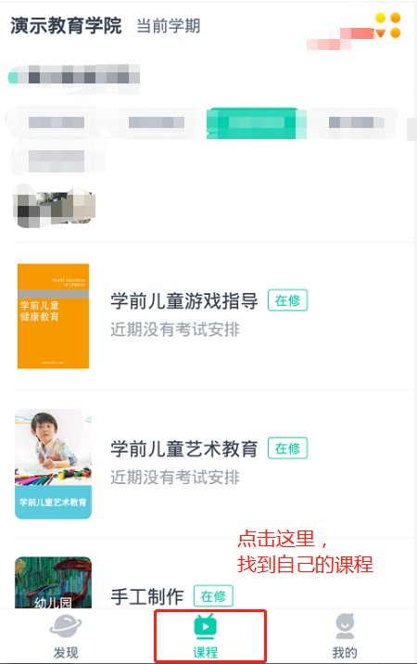

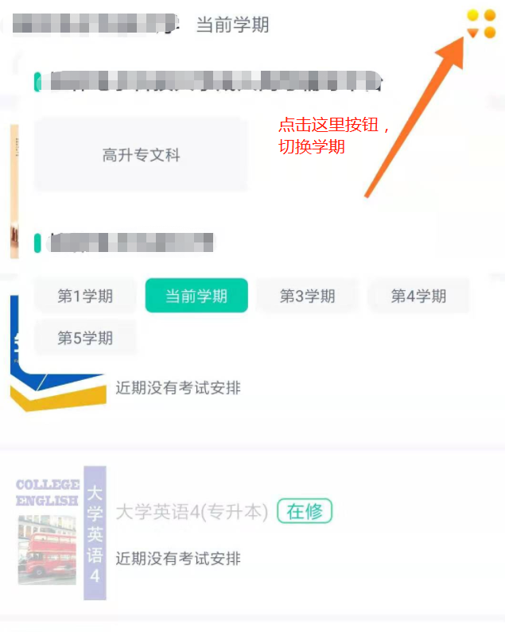

**3.具体学习内容：**

点击进入某个的课程，然后看到“课程学习”，首先看到“课程学习”下面有两行灰色小字体。这是得分的规则。理解得分规则后，进入课程学习看视频学习。

此外，下方还有课程作业，课程考试等。如果学习发布就可以看到。看不到作业，考试，就表示目前没有。

注意：显示在修和未修的课程。学习后就能看到分数。

显示未通过，已通过的课程，成绩已经存档，学习后需要等学校更新分数，学生才可以看到最新成绩。



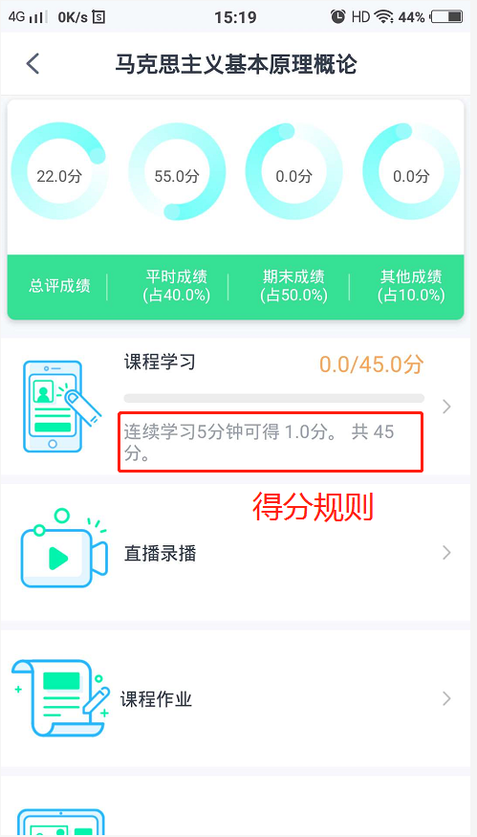

**二、电脑端使用说明**

1. **登录：**

浏览器输入网址：[www.qingshuxuetang.com](http://www.qingshuxuetang.com)，然后点击右上角“登录”，点击密码登录，输入账号和密码登录。

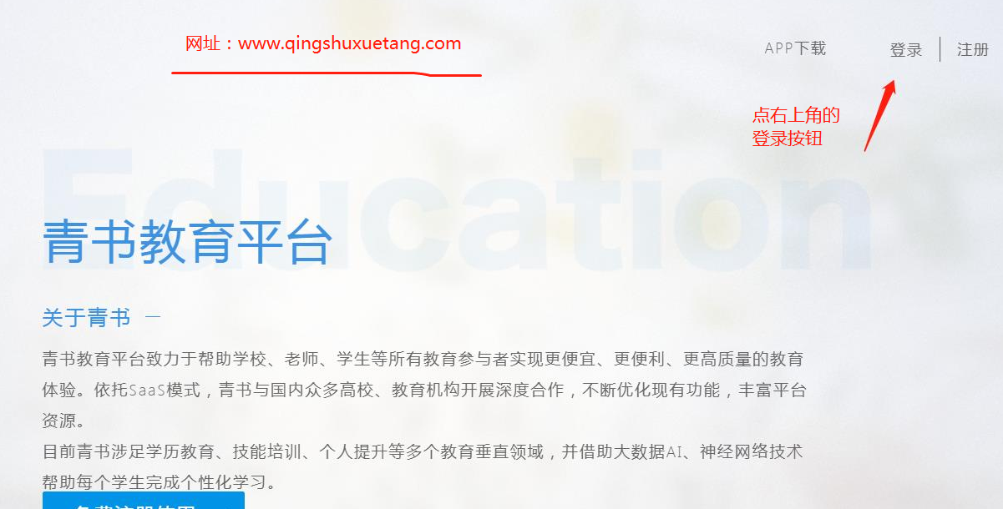

第一次需要用账号和密码登录，绑定手机号后，以后可用手机号登录。

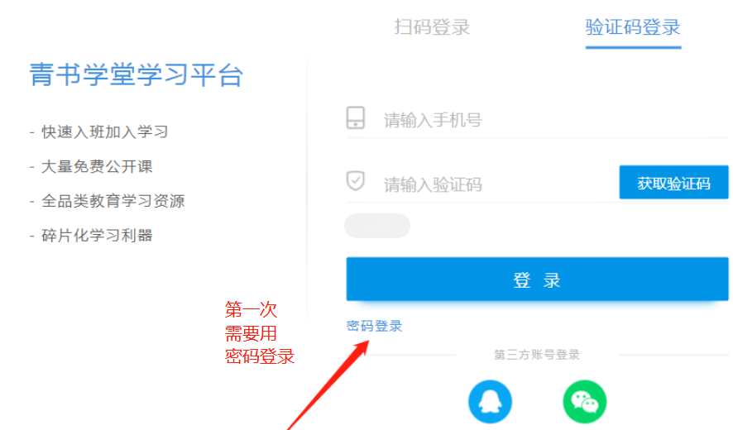

1. **课件学习**

学生登录后在“首页”就能看到当前学期的课程，

如首页里没有内容，点击“课程学习”，“所有课程”，即可看到课程（下图所示）

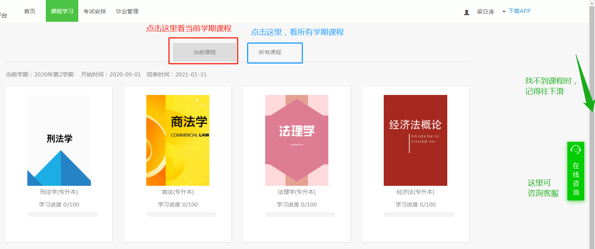

**3.具体学习内容：**

进入某个课程，学习视频课件，点击学习，点击课程讲授。然后点击具体某个小节。然后即可看视频。**（切记不可以同时看多个视频）**

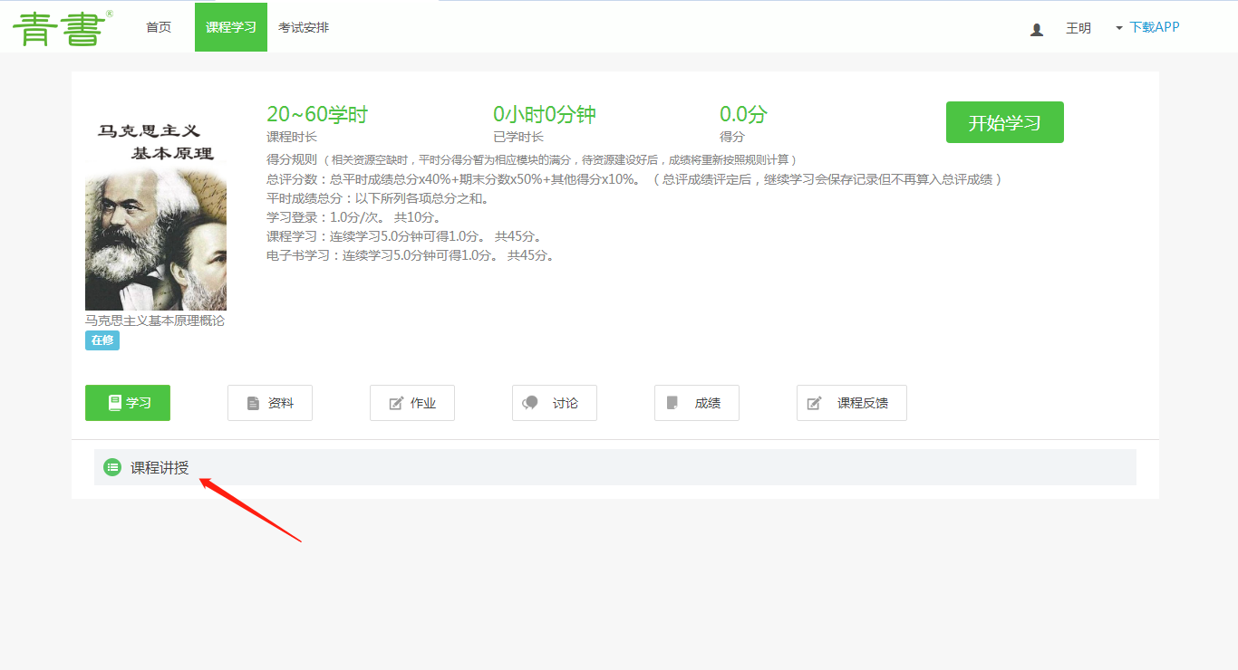

参加考试，点击考试安排。

